Les BUS

Un bus est un circuit intégré à la carte-mère qui assure la circulation des données entre les différents éléments du PC ( mémoire vive, carte graphique, USB, etc...).
En fait ce sont des fils, mais « fondus dans la carte lors de sa création ) …
Il existe aussi des BUS qui sont « hors carte mère » et qui se présentent sous forme de « nappe » avec plusieurs dizaines de fils .


Chaque fil est réuni à une sortie bien définie :
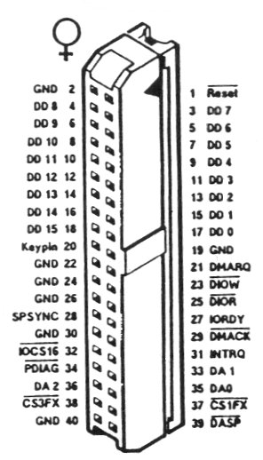
Les Bus sont en fait un système de transport en commun des données en évitant l’embouteillage des véhicules particuliers .
Tout le monde prend le bus, mais chacun descend où on lui a dit de descendre .
Le fait de passer d’un contact filaire « idéal » (de l’un , directement à l’autre), génère bien évidement des contraintes dans les dessins des connections .


On distingue généralement sur un ordinateur deux principaux bus :

- le bus système : Le bus système permet au processeur de communiquer avec la mémoire centrale du système (mémoire vive ou RAM).
- le bus d’extension (parfois appelé bus d’entrée/sortie) permet aux divers composants de la carte-mère de communiquer entre eux ,et il permet aussi l’ajout de nouveaux périphériques grâce aux connecteurs d’extension (appelés slots) connectés sur le bus d’entrées-sorties.
On caractérise un bus par sa fréquence (cadence de transmission des bits) et sa largueur (nombre de bits pouvant être transmis simultanément).

Il y a plusieurs BUS différents dans un seul PC.

- Le bus système : c'est le bus qui assure le transport de données entre le processeur et la mémoire vive. Il est généralement cadencé à 800 MHz chez Intel
- Le bus série : c'est le bus qui débouche sur le port servant à brancher une souris ou un modem, ou encore certains périphériques de jeux.
Ses défauts sont sa lenteur extrême car les données ne sont envoyées que bit par bit ( 0 ou 1 ).
- Le bus parallèle : c'est le bus qui communique avec l'imprimante, le scanner, des graveurs externes, etc...
Il est 8 fois plus rapide que le port série ( les informations sont transmises par tranche de 8 bit en parallèle, soit 1 octet à la fois), mais toujours lent si on le compare aux bus USB.
- Le bus USB (Universal Serial Bus ) : il est largement plus rapide que le bus parallèle et peut aller à la vitesse de 1.5 Mo par seconde pour l'USB 1.1. L'USB 2.0 peut quant à lui monter à 60 Mo par seconde !
Il est relié au port USB qui sert à brancher presque tous les périphériques du marché : webcams, modems, imprimantes, scanners, manettes de jeu...
- Le bus AGP (accelerated graphic port) : Il est apparu avec le pentium II en 1997. Il permet de traiter 32 bit à la fois et à une fréquence de bus de 66 MHz. Ses qualités sont sa rapidité (500 Mo par seconde pour le 2 X et 1 Go pour le 4 X, et maintenant 2 Go par seconde pour le 8x). Il communique avec le port AGP.
- Le bus PCI Express : allant de 250 Mo/s à 4 Go/s , il va remplacer à terme les bus PCI et AGP.

